Муниципальное бюджетное дошкольное образовательное учреждение
«Центр развития ребенка – детский сад №387»

Конспект
непрерывной образовательной деятельности по физическому развитию
в старшей группе общеразвивающей направленности на тему:
«Осеннее путешествие»
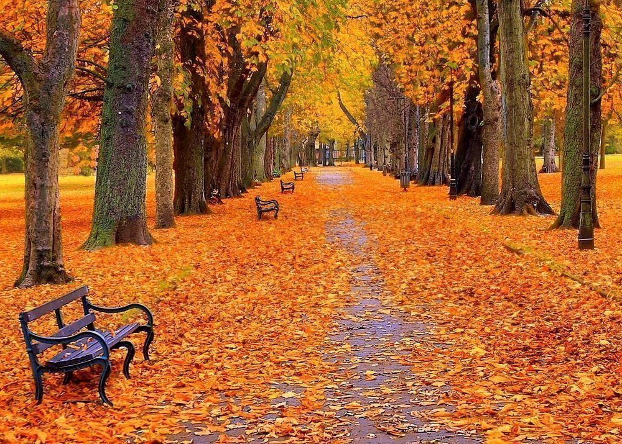

Разработали: Лопаева Валентина Викторовна

г. Пермь, 2021

Задачи:
Образовательные:
- Упражнять детей в ходьбе приставным шагом по гимнастической скамейке.
- совершенствовать умение в перепрыгивании через шнуры, повторить пролезании в обруч боком.
Развивающие:
- развивать познавательный интерес к технике выполнения упражнений;
- формировать навык правильной осанки и ориентировки в пространстве
- развивать внимание, память;
- развивать устную речь, обогащать словарный запас;
- развивать способности к самоанализу.
Воспитательные:
- воспитывать интерес к занятиям по физической культуре;
- воспитывать дисциплинированность, организованность положительные взаимоотношения в детском коллективе.
Предполагаемые результаты:
Дети освоят технику выполнения основных видов движения: ходьбе приставным шагом, перепрыгивании через шнуры, пролезании в обруч боком.
Интеграция образовательных областей: «Социально-коммуникативное развитие» - развивать умение договариваться между собой, слушать и слышать друг друга, уступать; «Речевое развитие» - обогащать словарный запас детей; «Познавательное развитие» - познакомить с техникой выполнения ходьбы приставным шагом по гимнастической скамейке; «Художественно-эстетическое» - учить выполнять движения в соответствии с темпом музыки.
Предварительная работа:
- Разучивание комплекса ОРУ;
- Загадывание загадок о природе.
- Наблюдения на прогулке за изменениями в природе.
Оборудование:
- 1 гимнастические скамейки;
- Шнуры 50см,
- осенние листья на каждого ребёнка, гимнастическая скамейка,
- обручи 5,
- листья для подвижной игры,
- Методические приемы:
- Наглядные: показ действий взрослого.
- Словесные: художественное слово; загадки; объяснение педагога; вопросы к детям.
- Практические: гимнастика для глаз «Осенние листочки», пальчиковая гимнастика «Будем листья собирать».
- Использованные технологии:
- Социо-игровые подходы.
- Здоровье сберегающая: гимнастика для глаз «Осенние листочки», пальчиковая гимнастика «Будем листья собирать
Ход занятия:
Вводная часть.
Дети входят в зал.
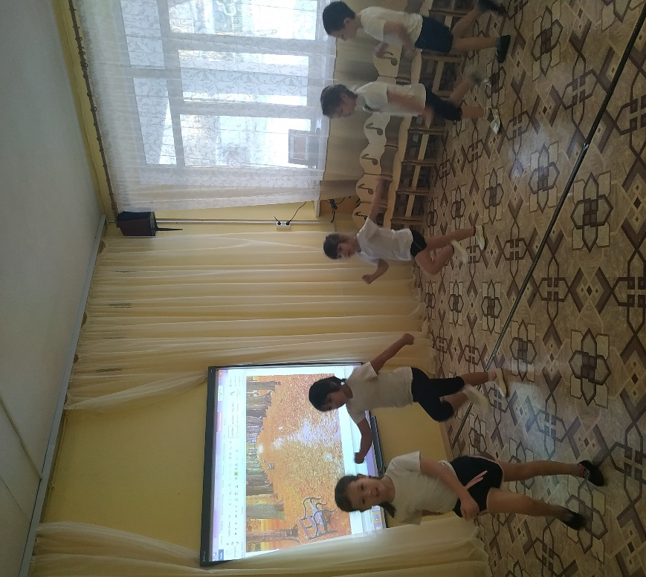
Педагог: Ребята, кто мне скажет какое сейчас время года? Предлагаем вам отправиться в путешествие в осенний парк. Там так красиво. Согласны? (ответы детей) Тогда отправляемся в путь. Перестроение в колонну по одному.
Выполняют движения:
Ходьба в колонне по одному.
Ходьба на носках, руки на пояс.
Ходьба на пятках, руки за головой.
Бег в колонне по одному.
Бег боковой голоп, правым и левым боком.
Упражнение на дыхание «Подышим, не спеша»
В конце ходьбы дети берут по два осенних листочка, лежащих на гимнастической скамейке. Перестроение в колонну по три.
Педагог: Вот мы и попали в осенний парк и сейчас мы проведем разминку на полянке.
Основная часть
ОРУ с осенними листьями.
И.п. – ноги на ширине плеч
«1» - и.п: основная стойка, руки на поясе. 1- шаг в право, руки через стороны вверх; 2 – вернутся в и.п. тоже в лево (4 раза)
«2» - и.п ноги врозь руки вдоль туловища. 1 – руки вверх наклон в право. 2 – вернуться в и.п. Тоже в другую сторону. (5 раз)
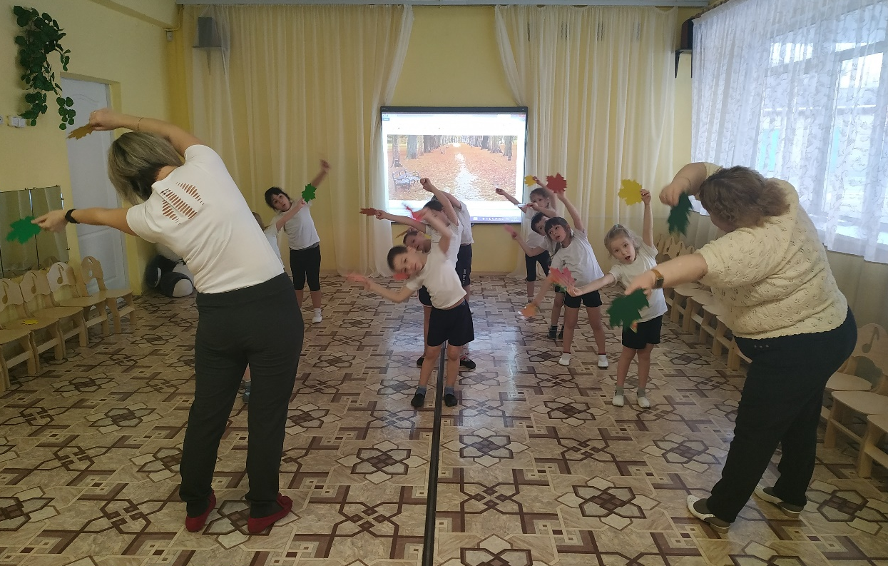
«3» - и.п оснавная стойка руки вдоль туловища. 1 – 2 – присесть руки вынести вперед; 3 - 4 вернуться в исходное положение (5 раз)
«4» - сидя ноги врозь, листья в согнутых руках перед собой. 1 -2 наклониться коснуться носка правой ноги; 3 – 4 – вернуться в и.п. Тоже к левой ноге (8 раз)
«5» - лежа на спине руки вверх. На 1 – поднять правую прямую ногу коснутся коснуться пальцами носков ног; 2 – вернуться в и.п.; 3 – 4 тоже другой ногой (6 раз)
«6» - о.с руки вдоль туловища. На счет 1-4 – прыжки на правой ноге; на счет 5-8 – прыжки на левой ноге; 9-12 – прыжки на 2-х ногах, пауза и повторить еще 3 раза.
Перестроение в колонну по одному.
Ходьба в колоне по одному.
Основные виды движения.
- Ходьба по гимнастической скамейке боком приставным шагом руки с листочками в сторону (2 раза).

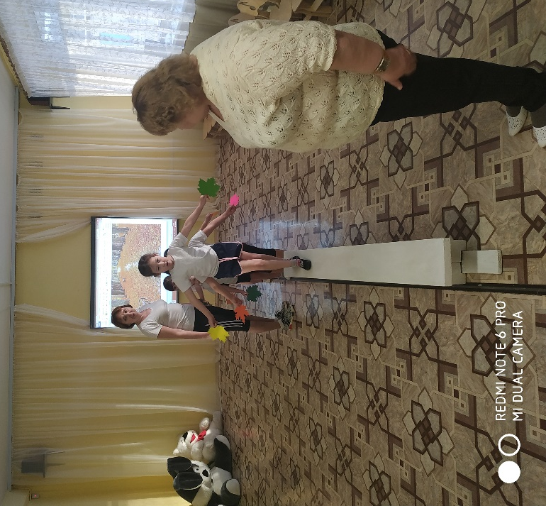
- Прыжки на двух ногах через шнуры, положенные на расстоянии 50 см, один от другого (2 раза).
- Пролезание боком через обруч (4 раза)

Упражнение для глаз «Осенние листочки»
И.п. – о.с., руки опущены вниз, листья в обеих руках.
Медленно поднять руки вперед
Отвести руки влево
Отвести руки вправо
Медленно поднять руки вверх
Медленно опустить вниз
Прикрыть листочками глаза
Медленно руки отвести вперед, через стороны опустить вниз.
Педагог: Ребята, вы хорошо справились с этими заданиями, молодцы, и мы продолжаем наше путешествие.
Педагог: Молодцы, ребята! Вы преодолели все препятствия. Давайте устроим красивый листопад («салют» из листьев).
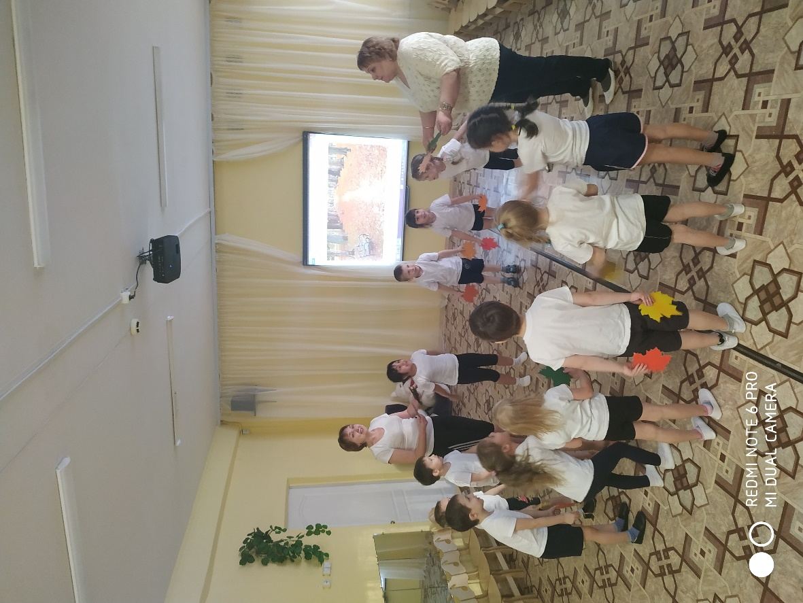
Педагог: предлагает игру осеннюю игру «Ветер и листья». Пока музыка играет вы бегаете по залу врассыпную. Как музыка затихает вы должны найти свое место.
На опушку мы идем
Листья сыплются дождем
Под ногами шелестят
И летят, летят, летят.
Листики дубовые
Листики кленовые.
По всему залу разбросаны листья. У детей в руках по одному листочку с разных деревьев (дуб, клен, тополь). По команде – «ветер» - бег врассыпную по всему залу, по команде «ветер стих» - дети у которых в руках листья клена собираются у красного кубика, листья дуба – у желтого, листья тополя – у зеленого.
Пальчиковая гимнастика
Загибать пальцы, начиная с большого. Сжимать и разжимать пальцы в кулачки.
1, 2, 3, 4, 5
Будем листья собирать
Листья березы
Листья рябины
Листья тополя
Листья осина
Листья дуба мы соберем,
Маме осенний букет принесем.
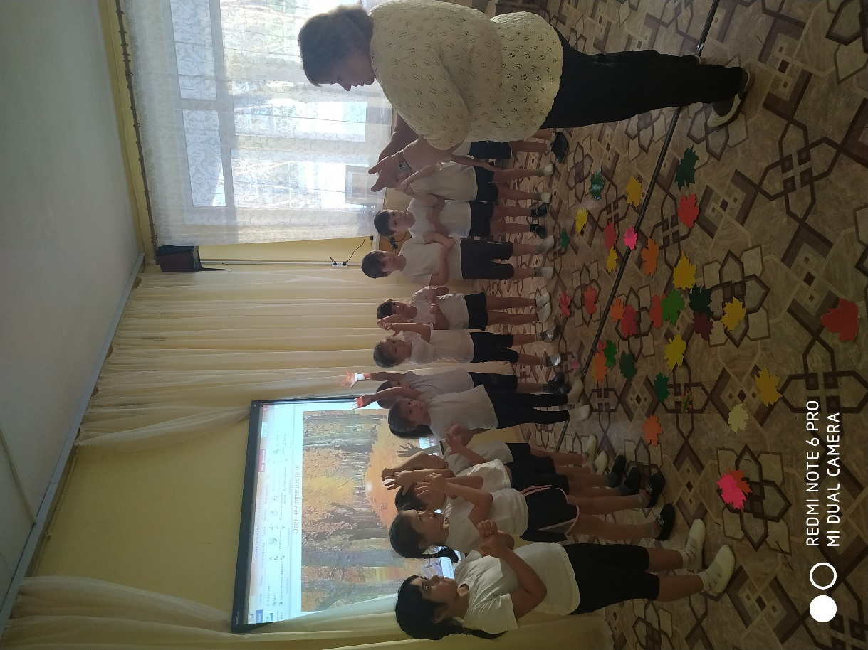
Заключительная часть.
Рефлексия.
Педагог: Ребята, наше путешествие в осенний парк закончилось, нам пора возвращаться домой. Вам понравилось путешествие? Какие задания мы сегодня выполняли? Что вам понравилось больше?

